105年度「TGA品牌好農‧行銷台灣」
外銷農產品品牌輔導專案管理
輔導流程及執行時程

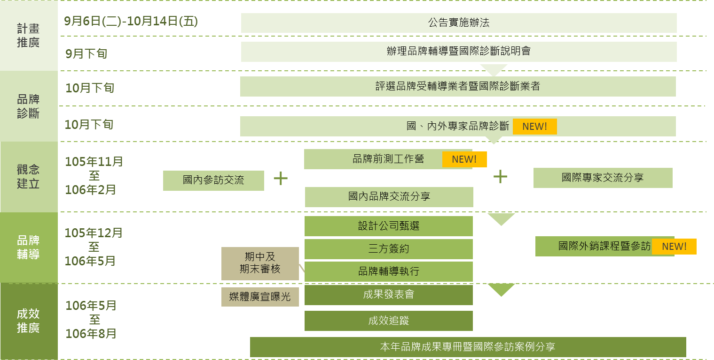

105年度「TGA品牌好農‧行銷台灣」
外銷農產品品牌輔導專案管理
輔導計畫實施辦法暨受輔導業者申請書

計畫目的行政院農業委員會為強化我國農產品國際競爭力，特此以「外銷農產品品牌輔導專案管理」計畫(簡稱TGA)，協助國內具農產品外銷實績之出口廠商提升品牌形象，塑造臺灣農產品品質優良與安全健康之形象，進而提高外銷產量。
- 主辦單位：行政院農業委員會
- 執行單位：財團法人台灣創意設計中心
- 報名期限：自105年9月6日(二)至105年10月14日(五)止
- 計畫說明會(說明會報名資訊請詳活動DM)：
場次 | 時間 | 地點
台北場 | 9月22日(四)  13:30-16:00 | 行政院農業委員會 10樓1012會議室  (台北市南海路37號)
台中場 | 9月20日(二)  13:30-16:00 | 台中世界貿易中心 會議室301會議  (台中市西屯區天保街60號)
台南場 | 9月23日(五)  13:30-16:00 | 台南文化創意產業園區 L4B文創講堂  (台南市東區北門路二段16號)
- 申請對象：
- 須為從事農委會「農產品外銷績優廠商表揚作業要點」所訂稻米、蔬菜及其製品、水果及其製品、花卉及其種苗、茶葉、魚類及其製品、軟體類、甲殼類及其製品、水產種苗及觀賞魚、畜產品及其製品、禽產品及其製品等十類農產品出口業務，且具外銷出口實績之業者。
- 應為亟需建立品牌形象及產品改包裝設計之外銷出口業者。本案之輔導對象必須為近三年未曾接受輔導，且主要出口產品需具吉園圃、CAS(優良農產品標章)、有機農產品驗證標章、TAP(產銷履歷農產品標章)、海宴標章、HACCP認證或ISO標章之一者為優先。
- 申請方式：

申請業者須備妥以下資料後，於105年10月14日(五)前郵寄至110台北市信義區光復南路133號台灣創意設計中心 TGA計畫小組 許盈盈小姐收，以郵戳為憑，逾時不候。
- 廠商申請表(需用印正本) 如附件一
- 營業登記或設立證明影本
- 出口外銷實績資料 (出口報單、合約等證明文件)
- 農產品品質認證標章之證明文件影本(吉園圃、CAS、產地證明標章、海宴標章、有機農產品驗證標章、TAP、HACCP認證或ISO標章等任一項)

- 補助方式：
請業者參與本輔導方案至少需提出6-10項品牌及包裝設計物之需求，設計費用由農委會補助1/2，以40萬元為上限，另由受輔導外銷業者自行負擔1/2以上。
預定補助案件數 | 補助上限 | 業者自籌款 | 總金額
10案 | 40萬元 | 40萬元 | 80萬元
- 評選方式
- 書面審查：執行單位依據廠商申請文件進行第一階段書面審查，確認報名廠商經營現況、廠商經營項目、企業規模、近三年出口實績、營運願景及設計需求等資料作為評選之參考。通過者，執行單位將通知出席參加第二階段評選會議。
- 辦理評選會議
- 評選時間：預計於105年10月26日、10月27日
- 評選地點：台灣創意設計中心
- 評審流程：申請廠商須針對評分項目，進行10分鐘簡報（依業者屬性類別審查），評選委員就計畫內容進行5分鐘提問後，依評分項目比重進行評分，評選結果依評分高低，由執行單位公告排序前10正選業者與3名候補業者名單，即進行後續輔導計畫。
- 評分項目：針對產品現況及發展潛力、外銷經營規劃、設計案未來應用規劃及簡報答詢等項目進行評分；並由評選委員確認後再據以評比，評分比重及重點如下：
評分項目 | 配分比例 | 評分重點
未曾申請過本計畫 | 5% | 未申請本計畫可加分
經營現況及產品發展潛力 | 30% | - 產品是否為我國外銷主力農產品  - 原物料產地來源是否為台灣本地  - 廠商研發創新能力及產品發展遠景
外銷實績與能力 | 20% | - 外銷實績  - 外銷國家及當地通路
設計案未來應用規劃 | 35% | 設計案未來應用及拓銷規劃
簡報答詢 | 10% | - 簡報是否精要且流暢  - 答詢是否合理
- 記分方式：採序位法
- 評選委員就各評分項目分別評分後加總，如過半數之出席評選委員評定總分達七十分(含)以上者為合格，不合格者不得列入名次排序。
- 合格者依總分高低轉換為序位，再以序位換算積分，積分數最低者為序位第一廠商，依次填寫至序位彙總表，並由評選委員簽名確認。
- 如序位加總數相同，以「經營現況及產品發展潛力」一項之得分較高者為第一；得分如仍相同時，以抽籤決定之。

- 權利義務
- 每家申請業者每年度以申請1案為限。
- 申請業者若相同品牌及相同產品已申請接受其他政府單位同性質輔導者，必須自行簽立切結書保證，確認獲選時僅能擇一接受輔導，如發現重複輔導，主辦單位得將已撥付補助款項追回。
- 獲選之受輔導廠商，接獲受輔導通知後，務必於3日內繳交履約保證金，計新台幣5萬元整，該保證金將於簽約時自動轉為廠商分攤自籌款，未繳交者視同放棄，並由候補廠商遞補，受輔導業者請勿預設成效而延遲保證金繳交。
- 獲選之受輔導廠商需出席參加「品牌前測課程」及「設計公司甄選說明會」，於「品牌前測課程」中，依據課程活動內容，反思自身競爭優勢及定位品牌；在「設計公司甄選說明會」，須簡介自身經營模式及設計需求，並與在場設計公司現場交流互動。
- 如受輔導業者於「設計公司甄選說明會」後，放棄補助資格，將不予退還履約保證金5萬元，將直接轉為執行單位之人事行政成本。
- 於「設計公司甄選說明會」結束後，受輔導廠商將剩餘自籌款新台幣35萬元整，交付予執行單位，該筆代收款項與農委會補助款將暫存於執行單位，款項將依循契約撥款方式，分期撥付予設計公司。
- 獲選之受輔導廠商將以廠商為單位，以公開設計比稿方式，經評選後決議最適廠商之設計公司，進行後續專案設計輔導(設計公司甄選辦法將另行公告)。
- 執行單位、受輔導廠商及設計公司於比稿會議結束後，須共同簽訂三方合作契約，規範相關輔導工作內容、撥款程序及需遵守事項。
- 簽約前，請廠商與設計公司確實核對設計項目，除非廠商願意增加自籌款，業者不得要求設計公司超量服務非契約中之設計項目。簽約後將不得退出，亦不得要求退款，違反者未來不得再申請本案。
- 簽約後，廠商自籌款連同農委會輔導金，將分兩期攤付於設計公司，第一期款於三方完成合約簽立，始撥付予設計公司，第二期款於整體設計驗收完成後，將尾款撥付予設計公司。
- 本輔導案款項係用於協助廠商建立品牌識別標誌及改善產品包裝設計之設計費用，不包括後續印刷及製作費用。亦不得事後向設計公司追討本計畫的自籌款項，或超量要求設計項目。如經查獲，將追回農委會負擔費用之二分之ㄧ，並依設計執行進度給付設計公司延伸設計費用。
- 執行單位將於品牌輔導案執行期間，安排品牌領域專家進行期中檢討會1次，受輔導業者與設計公司須出席報告執行進度。
- 受輔導外銷業者與合作設計公司需於期末設計審查會議(暫定106年5月)後二週內完成驗收，繳交成果圖檔與精緻樣品予執行單位。
- 受輔導廠商及設計公司須於輔導完成後配合農委會及執行單位辦理成果推廣相關事宜。
- 業者於計畫結束後三年內，需配合農委會及執行單位，填報成效追蹤表，並參與相關成果發表與展示等活動。
- 倘無法同意前述各項權利及義務，請勿申請本輔導案。

相關TGA計畫聯絡方式
台灣創意設計中心 TGA計劃小組
聯絡人：許盈盈專案經理／李柔專案經理
電 話：02-27458199分機651／532
e-mail：aisha_hsu@tdc.org.tw／ demi_lee@tdc.org.tw
地 址：110台北市信義區光復南路133號 台灣創意設計中心

105年度「TGA品牌好農‧行銷台灣」
外銷農產品品牌輔導專案管理
計畫輔導流程

作業流程 | 工作說明
業者需求諮詢  文件：廠商申請表  提出書面申請  不符合  通知計畫修正或核駁  書面初審  符合  受輔導業者評選會  不通過  通過  品牌經營現況診斷  +  品牌前測課程  繳交履約保證金  設計需求諮詢  文件：設計公司申請表、設計提案書  提出書面申請  不符合  書面初審  通知計畫修正或核駁  業者繳交配合款  通過  不通過  文件：修正後之設計提案書  設計團隊開始執行  計畫簽約準備  期末審查會議  結案  設計公司甄選會  文件：結案同意書  文件：期末成果報告書 | 申請及徵選階段  - 業者來電、參加說明會或上網查詢相關申請資料，並受理業者需求諮詢。  - 執行單位協助業者研擬申請表，並送審查。  - 由執行單位進行計畫面初審。  - 由執行單位召開評選會選出105年度受輔導外銷業者。  - 通過審核之業者，須先繳交履約保證金5萬元整，始能保留受輔導資格。  - 確認參與本計畫之業者，需於設計媒合會前參與「國內專家診斷會議」及「品牌前測課程」。
設計公司徵選階段
- 設計公司來電、參加說明會或上網查詢相關申請資料，並受理業者與設計公司諮詢。
- 執行單位協助設計公司研擬申請表及設計提案書，並送審查。
- 由執行單位進行計畫面初審。
- 由執行單位召開甄選會選出輔導業者之設計公司。
- 徵選會議結束後，設計公司即進行設計提案，即視設計工作展開，業者繳交剩餘35萬配合款。
- 會議決議如要求修正計畫書者，須經評審委員再次確認無誤，執行三方簽約作業。
受輔導階段
- 執行單位、受輔導業者、設計公司三方簽約，完成簽約後，並由執行單位撥付總經費50%設計費予設計公司。
- 執行一個月後安排設計案期中檢討會，檢核執行進度與設計合作情形。
- 設計公司須於期末提出成果報告書，並經由審查會議結論完成修正後，使得結案
- 由業者簽署結案同意書後，由執行單位撥付總經費50%之尾款予設計公司。

105年度「TGA品牌好農‧行銷台灣」
外銷農產品品牌輔導專案管理
受輔導業者申請表

- 廠商基本資料
公司名稱
統一編號 |  | 負責人
地 址
聯 絡 人 |  | 電話 |  |  | 傳真
E-mail
主要產品 |  | 原物料來源國家 |  |  |  | 比重 | %
品牌名稱 |  | 行銷通路及管道
資 本 額 | 萬元 | 員工數
*相關農漁畜產品國內外認證  (檢附證明文件影本) | 1. | *產品類別  (請勾選) |  | - 稻米  - 蔬菜及其製品  - 水果及其製品  - 花卉及其種苗  - 茶葉  - 魚類及其製品  - 軟殼類及其製品  - 水產種苗及觀賞魚  - 畜產品及其製品  - 禽產品及其製品  - 其他_________________
 | 2.
 | 3.
 | 4.
 | 5.
*曾參加之國外貿訪團或展覽 | 1. | *目前產品主要銷售地區或國家
 | 2.
 | 3.

- 經營現況及產品發展潛力
*前3年外銷實績(請列舉104、103、102等3年之外銷實績)
產 品 項 目 | 年 產 量  (註 明 年 度) | 銷 售 額  (美金/元) | 主 要 銷 售 國 家 / 地區  (請檢附出口報單或提單影本)
公司經營現況
內、外銷比例
產品特色說明
未來發展規劃
※(倘頁數不足，請自行增加)

- 申請輔導項目(請於勾選欲執行項目6項以上，不得超過10項)
設計類別 | 欲申請設計項目
品牌識別  (必要) | 基本識別設計  中英文命名及組合規劃  LOGO 輔助圖形  色彩應用規範  其他: | 應用物品設計  名片 旗幟  車體形象外觀  服飾、T恤、公關用品  易拉展 形象公仔
包裝設計  (必要) | 包裝內外盒 購物紙袋、軟袋 單體包裝 運輸包裝紙箱  瓶罐標貼 其他:
其他輔宣物 | 一般文宣設計  商品簡介 報紙稿  海報 宣傳DM  其他: | 特殊平面設計  戶外廣告 店招 POP展架  網站企劃設計  其他:
- 設計需求與未來應用規劃(請詳述申請動機與後續外銷規劃)
申請原因 | ※請描述申請動機及緣由(如外銷瓶頸、客戶需求、市場需求、經營轉變等)
設計需求 | ※請描述所勾選之項目需求(必要時，請詳附現有品牌/產品圖片輔助說明)
目標市場 | ※請描述輔導之品牌鎖定之目標市場
未來行銷推廣及運用方式 | ※請以外銷規劃為主要說明內容
- 是否曾申請政府其他個案補助計畫
□ | 未曾申請
□ | 曾經申請， 年度 個案名稱： 主辦/執行單位：
- 承諾書
- 本公司保證上列資料均屬正確，並保證不侵害他人之相關智慧財產權。
- 本公司同意於本個案完成後，將執行成果內容提供農委會作為示範推廣之用。
- 本公司確保若已以相同品牌、相同產品申請接受其他政府單位相同性質輔導，於獲選時僅能擇一接受輔導，如發現重複，本公司同意主辦單位將已撥付補助款項追回。
此致 行政院農業委員會
公司印章 負責人 授權代理人

中華民國105年 月 日

105年度「TGA品牌好農‧行銷台灣」
外銷農產品品牌輔導專案管理
設計需求申請表範例說明

下述為「105年度『TGA品牌好農‧行銷台灣』外銷農產品品牌輔導專案管理受輔導業者 申請表」之設計需求範例說明，如有疑問之處，請不吝來電至「台灣創意設計中心 TGA小組 02-27458199分機651／532」，竭誠為您服務，謝謝。

- 申請輔導項目(參考範例)
*請勾選欲執行項目，設計類別請於6項以上，不得超過10項。
*現階段所填之申請項目，將與顧問諮詢診斷、設計公司媒合進行調整，實際執行項目將於輔導確定、簽約階段階段進行最終確認，以此作為最終輔導設計項目。
- 設計需求與未來應用規劃-申請原因(參考範例)
*請說明目前現有品牌在外銷市場遇到的問題，如外銷瓶頸、客戶需求、市場需求、經營轉變等。

- 設計需求與未來應用規劃-設計需求(參考範例)
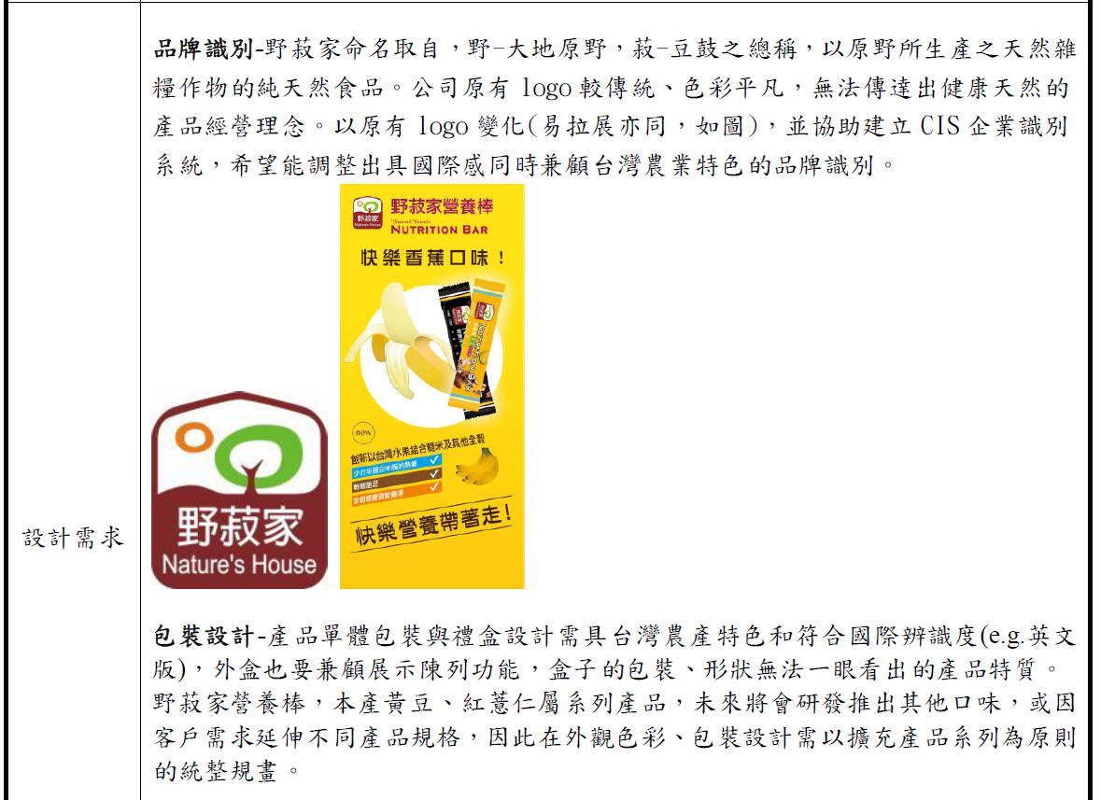
*建議可說明如現有品牌命名之緣由、延伸物如現有包裝之問題，即預計改善之方向、其他輔宣品預計使用方式等敘述。

